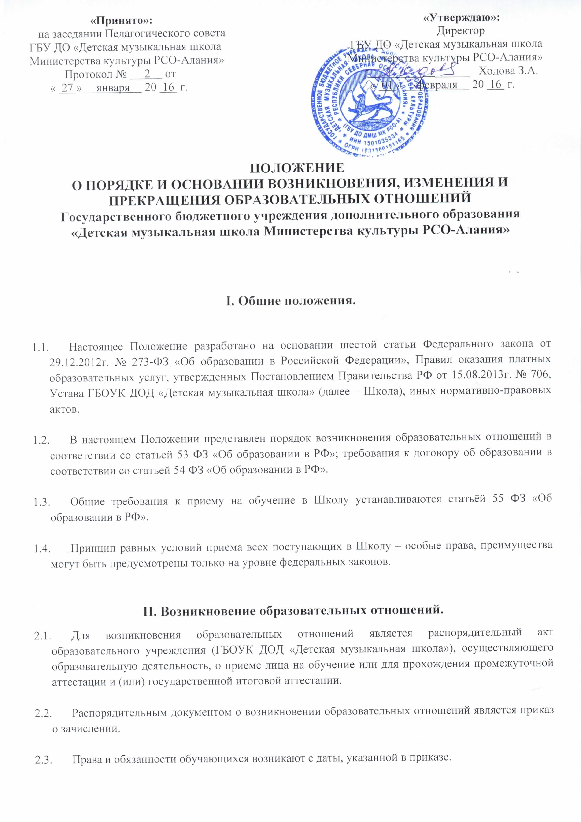III. Требования к договору об образовании.

  - Договор может быть как двухсторонним (образовательное учреждение – обучающийся или его представители), так и трехсторонний (включая так же лицо, которое приняло на себя обязательство оплатить обучение).

  - Закон требует обязательно указывать в договоре:
- вид, уровень и (или) направленность образовательной программы (части образовательной программы определенных уровня, вида и ( или) направленности);
- форму обучения;
- срок освоения образовательной программы (продолжительность обучения).

  - В договоре об оказании платных образовательных услуг указываются полная стоимость платных образовательных услуг и порядок их оплаты.
    - Увеличение стоимости после заключения договора не допускается (даже при наличии согласия обучающихся), за исключением увеличения стоимости указанных услуг с учетом уровня инфляции, предусмотренного основными характеристиками федерального бюджета на очередной финансовый год и плановый период.
    - Сведения, указанные в договоре об оказании платных образовательных услуг, должны соответствовать информации, размещенной на официальном сайте Школы в сети Интернет на дату заключения договора.

IV. Изменения образовательных отношений.

  - Статья 57 ФЗ «Об образовании в РФ» регулирует вопросы изменения образовательных отношений.

  - Образовательные отношения изменяются в случае изменения условий получения обучающимся образования по конкретной основной или дополнительной образовательной программе, повлекшего за собой изменение взаимных прав и обязанностей обучающегося и организации, осуществляющей образовательную деятельность.

  - Образовательные отношения могут быть изменены как по инициативе обучающегося (родителей (законных представителей) несовершеннолетнего обучающегося) по его заявлению в письменной форме, так и по инициативе Школы.

  - Основанием изменения образовательных отношений является распорядительный акт (приказ).

  - Если приказ о приеме издается на основании договора, то приказ об изменении отношений издается на основании внесения изменений в договор.

  - Права и обязанности обучающегося, предусмотренные законодательством об образовании и локальными нормативными актами Школы, изменяются с даты издания распорядительного акта (приказа) или с иной указанной в нем даты.

V. Промежуточная аттестация обучающихся.

  - Сроки, порядок проведения и формы промежуточной аттестации законом не установлены (полномочия образовательной организации), последствия ее не прохождения четко определены в ст.58 ФЗ «Об образовании в РФ».

  - Неудовлетворительные результаты промежуточной аттестации признаются академической задолженностью, которую обучающийся обязан ликвидировать. При этом он переводится в следующий класс условно, независимо от того, по какому количеству предметов, дисциплин задолженность возникла.

  - Обучающийся имеет две попытки ликвидировать академическую задолженность, во второй раз для этого создается специальная комиссия.

  - Сроки ликвидации устанавливаются приказом директора, однако они не могут быть более года, а менее года могут, например, в течение месяца со дня начала следующего учебного года.

  - Обучающиеся в Школе по образовательным программам дополнительного образования, не ликвидирующие в установленные сроки академические задолженности:
- оставляются на повторное обучение;
- переводятся на обучение по адаптированным образовательным программам;
- переводятся на обучение по индивидуальному учебному плану.

  - Выбор осуществляют родители обучающихся, при этом принудить их перевести ребенка на обучение по адаптированной программе нельзя.

  - Если задолженность снова возникла и вновь не ликвидирована – количество раз повторного обучения закон не ограничивает.

VI. Итоговая аттестация.

  - Итоговая аттестация, завершающая освоение имеющих государственную аккредитацию основных образовательных программ, является государственной итоговой аттестацией.

  - Лицам не прошедшим итоговую аттестацию или получившим на итоговой аттестации неудовлетворительные результаты, а так же лицам, освоившим часть образовательной программы и (или) отчисленным из организации, осуществляющей образовательную деятельность, выдается справка об обучении или о периоде обучения.

  - Образец справки самостоятельно устанавливается организацией, осуществляющей образовательную деятельность.

  - Лицам с ограниченными возможностями здоровья (различными формами умственной отсталости) выдается свидетельство об обучении по образцу и в порядке, которые устанавливаются федеральным органом исполнительной власти, осуществляющим функции по выработке государственной политики и нормативно – правовому регулированию в сфере образования.

VII. Прекращение образовательных отношений.

  - Прекращению образовательных отношений посвящена статья 61 ФЗ «Об образовании в РФ».

  - Основанием для прекращения образовательных отношений является соответствующий приказ.

  - Права и обязанности обучающегося прекращаются с момента его отчисления.

  - Если с обучающимся был заключен договор, то он расторгается на основании приказа.

  - При досрочном прекращении отношений необходимо выдать обучающемуся справку об обучении в три дня с момента издания приказа об отчислении.

